## RAPPORT ZENITH WEB DE BOLATY DU 05-04-2023

-Transmettre le projet zénith web et les apks de tontine mobile et leur partie serveur pour les différents tests à faire. ok

-Groupe 2 (comité de cr...) : un message d’erreur m’empeche d’afficher ces etats ci-dessous :

interface ne s’affiche toujours pas. ok

- Tiers (épargne) : l’interface s’affiche mais lorsqu’on veut tirer les etats y’a un message

d’erreur. / interface ne s’affiche toujours pas. Ok

**APK Tontine d'un nouveau client (FCR TOUIH)** EN COUR …

**Suggestion sur le logiciel zénith web :**

* ***Revoir la possibilité de cliquer plusieurs sur un bouton et l’opération va également effectuer l’opération plusieurs fois, il faut donc ajouter un patienter qui va nous empêcher de cliquer une seconde fois, exemple : ce qui fera pour qu’un versement de 10 milles va s’effectuer plusieurs sur le relevé du client. Ceci n’est pas normal et très dangereux. (cela peut se produire plusieurs opérations « amortissement de biens, OD, versement etc.) ok la fonctionnalité est disponible que sur membre et tiers, le module guichet, épargne, crédit, comptabilité, parametre1, parametre2, reste les autres modules***
* ***Nouvelle anomalie trouvée : malgré que la journée ait été fermée, j’ai utilisé le module***
* ***changement de la journée pour revenir sur cette journée. j’ai faire opérations qui devraient***
* ***être impossible à effectuer puis que la journée est fermer, cette contrainte n’est pas***
* ***respectée puisse qu’on peut toujours (crée un commercial, une personne physique, morale,***
* ***tiers, faire des versements, retraits, OD, extourne des opérations etc.) comme si la journée est toujours ouverte. Egalement aussi pour un exercice fermé on ne doit pas pouvoir effectuer des opérations si ce n’est que affichage des états : zénith web et tontine mobile fournisseur.***

- RELANCE!!!*

Nous avons tester l'application de géolocalisation des collectrices.

Voici le constat de non localisation par agence:

- Divo: seule OKPE Marthe

- Tiassalé : Aucune des collectrices

- Gd Bassam : Aucune

- Aboisso : Aucune

- Bonoua: N'Douba Chistine / KOFFI Cœur / Yao Bloko Angèle

Agboville : Aucune

Gd Lahou: Aucune

Dabou: Aucune

Veuillez voir si toutes les agences sont bien intégrées dans la base de données. Reste à appeler

-j’ai travaillé avec la collectrice de tiassalé son apk n’est pas bon

-j’ai téléchargé la version de l’apk sur le playstore pour faire le test et ça marche pas

Conclusion : c’est l’apk sur le store qui pose problème, ce qui veut dire qu’il y’a deux versions d’apk

GEOLOCALISATION SEUL MR DIARRASSOUBA PEUT AVOIR LA REQUETE

https://mapsserveur.mgdigitalplus.com:8090/Service/wsOperateurposition.svc/pvgAjouter

{"Objet":[{"PP_INDEX":"1","PP_DATE":"24-03-2023","EJ_IDEPARGNANTJOURNALIER":"","OP_CODEOPERATEUR":"100100008","CL_IDCLIENT":"","MB_IDTIERS":"","SO_CODESOCIETE":"0001","AG_CODEAGENCE":"1001","PV_CODEPOINTVENTE":"100100001","LO_CODELOGICIEL":"5","PP_LONGITUDE":"-3.9368538","PP_LATIITUDE":"5.3708667","PP_DATESAISIE":"24-03-2023","SL_LIBELLEECRAN":"Saisie de Continent","SL_LIBELLEMOUCHARD":"INSERTIONS","TYPEOPERATION":"","LG_CODELANGUE":"fr","clsObjetEnvoi":{"OE_A":"1001","OE_Y":"100100008","OE_J":"24-03-2023"}}]}

**Missions**

**Rapport De L'objet De L'ordre De Mission:** lorsqu’on sélectionne le fichier puis l’importe l’opération met « opération effectuée avec succès » mais lorsque revient voir on s’aperçoit que dans le champ « Rapport » le fichier importé ne s’est pas effectué, rien ne s’affiche. Pas touché aujourd’hui

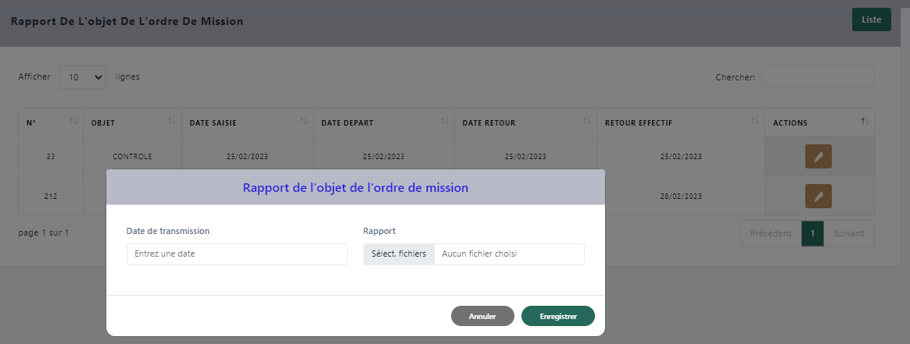

1. **clôture : voici le message qui s’affiche : « Le bilan n'a pas encore démarré, opération impossible !!! » Ceci est sur tous les sous menu de ce menu.**
   * **Clôture exercice : il n’y a aucun bouton pour faire la clôture de l’exercice.**

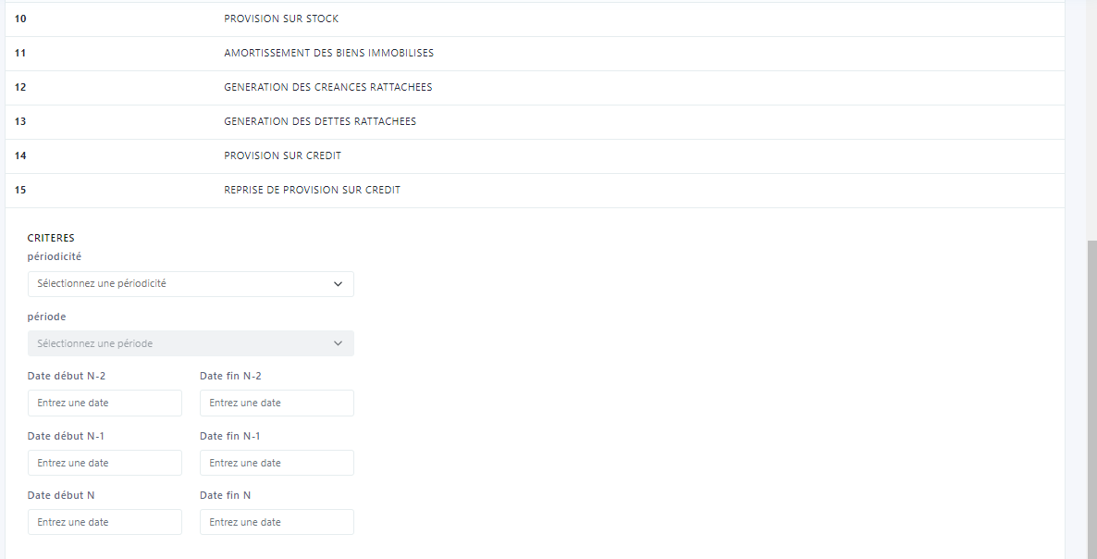

Affectation résultat en instance : aucune écriture comptable n’a été générer, l’état ne doit pas s’afficher vide un message doit afficher nous indiquant qu’il y’a aucun élément trouvé dans le journal.

Répartition du résultat e instance : aucun montant ne s’affiche, au minimum nous devons avoir zéro (0) dans le champ« Réparation du résultat en instance » et aussi le montant devait être grisé on ne doit pas saisir dans le champ « Réparation du résultat en instance »

Affectation résultat

**CREATION COMPTE INSTITUTION : PAS OK,**

**On arrive pas à crée un compte épargne, et aussi le message du paramétrage du dépôt minimum à l’ouverture ne marche pas lorsqu’on effectuer le paramétrage.**

**OPERATION SUR COMPTE MOBILE**

Ce module est fonctionnable qu’avec la base de celpaid test en attente.

**Validation de mot de passe oublié :** j**e n’ai pas pu tester cet écran aucun mot de passé voulant être modifié n’a été retrouvé. Cet écran ne fonctionne qu’avec la base de celpaid / Mr diarrassouba va intégrer les paramètres nécessaires dans la base de RAOUDA pouvoir tester ce module.**

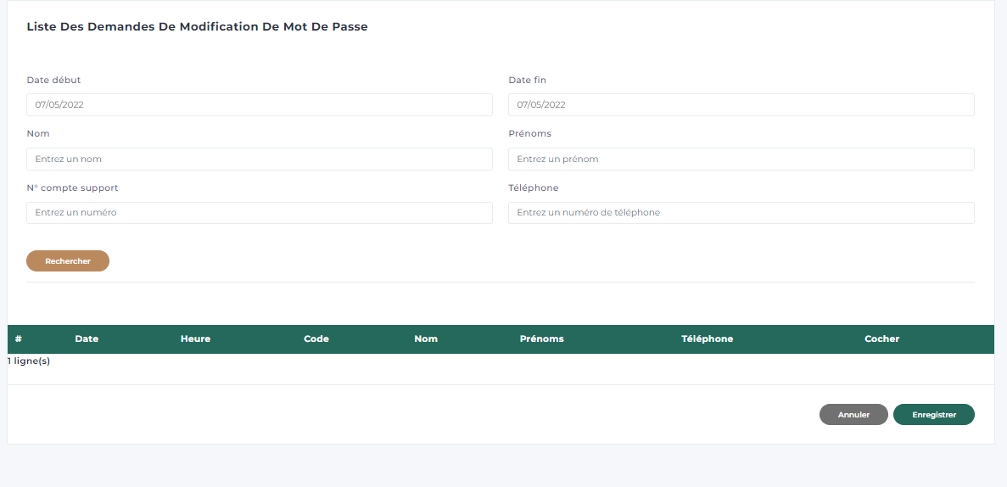

Liste des opérations : **Cet écran ne fonctionne qu’avec la base de celpaid / Mr diarrassouba va intégrer les paramètres nécessaires dans la base de RAOUDA pouvoir tester ce module.**

Ici c’est la liste complètes des opérations réalisées dans l’application mobiles on peut apercevoir en mettant le numéro etc. du client.

Solution=C:\Users\MOUCHI\Desktop\TRANSFERT SUR INTERNET A FAIRE\scripts test celpaid validation mot de passe oublié

Permettre le virement de la carte ordinaire vers une carte de transfert, en attente des services web.